2022年浙江省金华市浦江县小升初数学试卷
一、选择题（每题1分，共10分）
1．（1分）下列是关于地球的信息（包括赤道长、半径、表面积和海洋面积），其中表示海洋面积的是（ ）
A．6378.14km B．40075.70km
C．361745300km² D．510067860km²
2．（1分）下列按四舍五入法求出的近似数，错误的是（ ）
A．1160000000≈1亿 B．34950≈3万
C．9.5001≈10 D．4.9631≈5.0
3．（1分）下列关于数的分类，正确的是（ ）
A．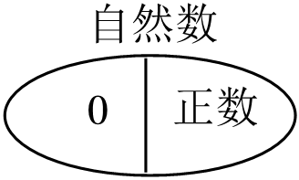 B．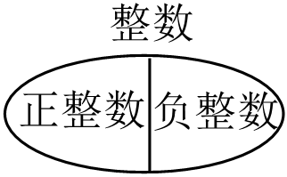
C．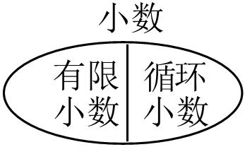 D．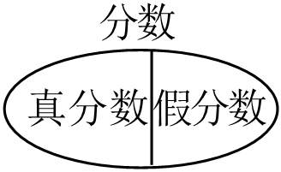
4．（1分）下列说法中，正确的是（ ）
A．商品打八折，说明原价是现价的80%。
B．某地海拔﹣113米，说明此地低于海平面113米。
C．一分钟投篮小组赛中，淘气组的平均成绩为10个，笑笑组的平均成绩为7个，说明淘气投中的个数肯定比笑笑多。
D．一盒糖分装成6颗一袋或8颗一袋都正好分完，那么这盒糖最少有48颗。
5．（1分）如图中，直线c和直线d的位置关系是（ ）

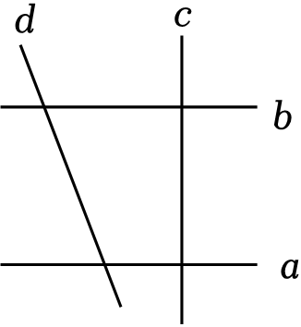
A．平行 B．相交
C．垂直 D．不平行也不相交
6．（1分）下列各数中，与其他3个数不相等的是（ ）
A．$1\frac{3}{100}$ B．103% C．1.30 D．1.030
7．（1分）下列算式中，与6.5÷0.25得数相同的是（ ）
A．65÷25 B．6.5×4 C．13÷0.05 D．2.6÷1
8．（1分）下列各图形中，由图形通过轴对称后得到的是（ ）
A．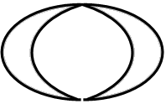 B．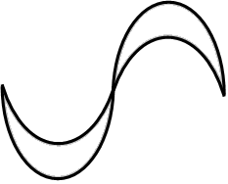
C．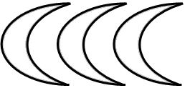 D．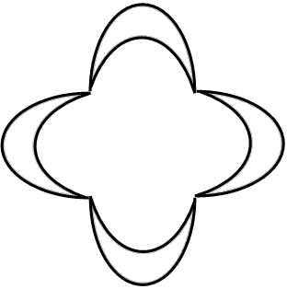
9．（1分）下列各题中的两个量成反比例的是（ ）
A．时间一定，路程和速度。
B．三角形的面积一定，它的底和高。
C．比值一定，比的前项和后项。
D．圆柱的高一定，它的侧面积和底面周长。
10．（1分）校劳动基地养殖小动物数量统计如图，将其转化成条形统计图是（ ）
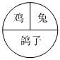
A．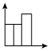 B．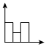 C．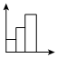 D．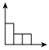
二、填空题（每题2分，共24分）
11．（2分）一个数由6个亿和6个十组成，这个数写作 ，读作 。
12．（2分）50.08的计数单位是 ，它有 个这样的计数单位．
13．（2分）12有 个质因数，它与18的最大公因数是 。
14．（2分）2里面有 个$\frac{1}{2}$，$\frac{1}{2}$里面有 个$\frac{1}{10}$。
15．（2分）淘气用1、2、9三张数字卡片摆三位数，这个三位数是奇数的可能性是$\frac{()}{()}$，是3的倍数的可能性是 。
16．（2分）在横线上填上“＞”“＜”或“＝”。
$\frac{8}{9}$ 0.88
5个$\frac{1}{3}$ 4个$\frac{1}{2}$
26平方千米 260公顷
75分 $\frac{3}{4}$时
17．（2分）比的基本性质是 ，比例的基本性质是 。
18．（2分）在括号和横线里填上合适的数，使比例成立。
$\frac{()}{15}=\frac{15}{()}$
$\frac{3}{4}：0.5=1.5：$
19．（2分）一个等腰直角三角形的直角边长10dm，面积是 dm²；一个面积为5cm²的平行四边形的底是10cm，这条底边上的高是 cm。
20．（2分）一块圆柱形木头的底面半径和高均为3dm，它的侧面积是 dm²，将它削成一个最大的圆锥，这个圆锥的体积是 dm³。
21．（2分）一个立体图形，从正面看到的形状是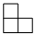，从左面看到的形状是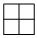，搭这个立体图形最少需要 个小正方体；一个三角形，其中两条边分别长2cm和5cm，第三条边最长不会超过 厘米（填整数）。
22．（2分）根据如图填空：图形②是将图形①绕点O 时针旋转 °得到的，图形③是图形①绕点O 时针旋转 °得到的。
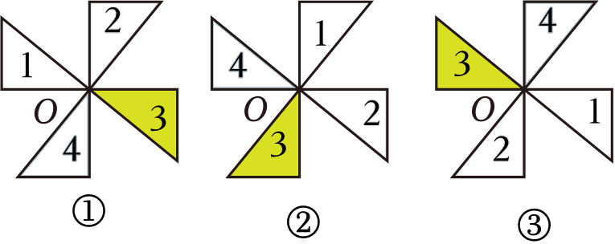
三、计算题（共20分）
23．（5分）直接写出得数。
0.5+5.5＝ | 1.2×1.1＝ | 17﹣1.7＝ | 52÷10%＝ | 0.12÷0.6＝
3÷7＝ | $\frac{1}{2}+\frac{1}{3}=$ | $\frac{6}{7}×21=$ | $\frac{3}{8}×\frac{16}{15}=$ | 9：25%＝
24．（9分）选择合适的方法用递等式计算下列各题。
7.6×2.5×0.4
99×88+99
$(\frac{5}{8}+\frac{5}{8}÷\frac{5}{6})×\frac{5}{11}$
25．（6分）解方程或比例。
$\frac{5}{4}x-3=12$
x：0.35＝0.6：0.2
四、解决问题（共16分）
26．（3分）求下列各图形中阴影部分的面积。（单位：cm）
（1）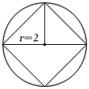
（2）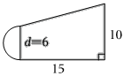
27．（4分）先找到点A的位置（ ， ），再过点A画直线a的垂线，然后画出图形①向右平移3格后的图形③，最后画出将图形②按2：1放大后的图形④。
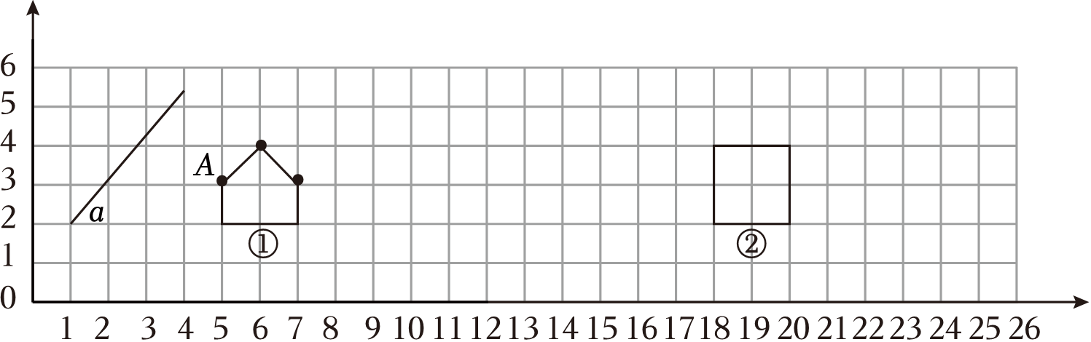
28．（3分）2010年全国总用水量约6000亿立方米，其中生活用水占12.7%，工业用水占24.0%，农业用水占61.3%，生态与环境补水占2.0%。2010
年农业用水比工业用水多用了多少立方米？
29．（3分）笑笑和妈妈合作包60个饺子，已知笑笑每分钟包3个，妈妈的速度是笑笑的3倍，如果两人同时开始包，那么几分钟后完成任务？
30．（3分）如图是电器商场A、B两种品牌冰柜1～5月份销售情况统计图。其中B品牌冰柜平均每月的销售量是多少？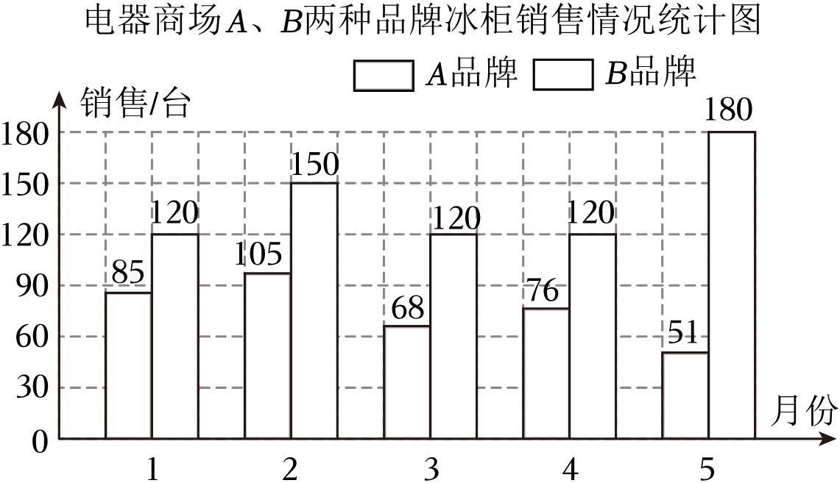
五、能力素养（共30分）
31．（2分）一个三角形，如果其中的2个角分别是35°和53°那么它是 三角形；如果3个角的度数比是4：5：9，那么它是 三角形。
32．（4分）笑笑用小棒搭正方形，第一种搭法：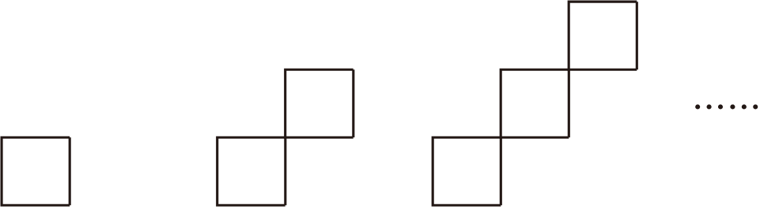，搭n个得用 根小棒；第二种搭法：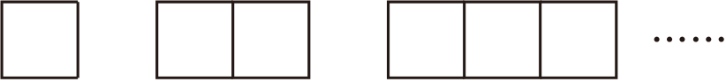，搭n个得用 根小棒。
33．（6分）请根据展开图分别求出立体图形的体积。（单位：cm）
（1）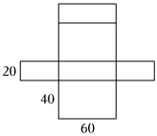
（2）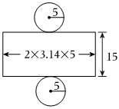
34．（6分）根据如图填空。
（1）乐乐家在广场的 方向 米处。
（2）乐乐从家出发先向 方向走到红绿灯，再向 方向走到书店，正好用了10分钟，乐乐步行的速度是 米/分。
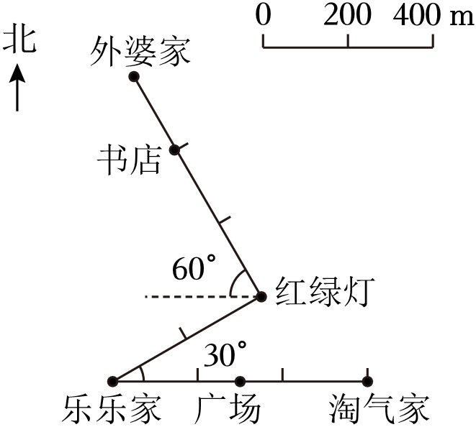
35．（4分）将一个高为1.5dm的长方体分成底面积不变的两个长方体后，表面积增加了12dm²。这个长方体的体积是多少dm³？
36．（4分）若一个圆柱的高是4cm，沿高剪开的侧面是一个长约25.12cm的长方形，则这个圆柱的体积是多少cm³
37．（4分）一天，姐姐放学后先乘公交车到超市买文具，再步行回家。具体过程记录如图。
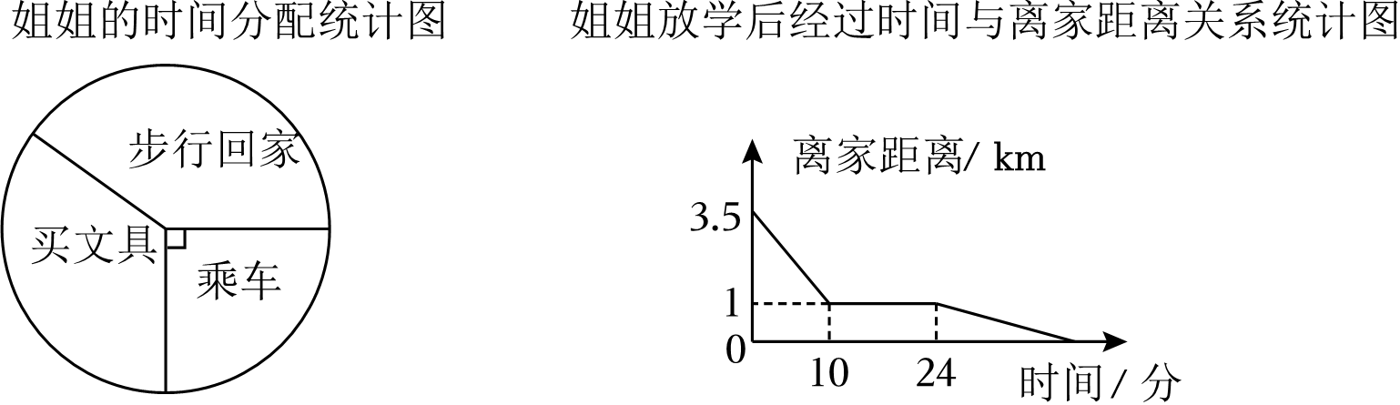
（1）买文具时间比乘车时间多百分之几？
（2）姐姐买完文具后步行了几分钟到家？
2022年浙江省金华市浦江县小升初数学试卷
参考答案与试题解析
一、选择题（每题1分，共10分）
1．（1分）下列是关于地球的信息（包括赤道长、半径、表面积和海洋面积），其中表示海洋面积的是（ ）
A．6378.14km B．40075.70km
C．361745300km² D．510067860km²
【解答】解：表示海洋面积的是361745300km²。
故选：C。
2．（1分）下列按四舍五入法求出的近似数，错误的是（ ）
A．1160000000≈1亿 B．34950≈3万
C．9.5001≈10 D．4.9631≈5.0
【解答】解：A：1160000000＝11.6亿≈12亿，A选项中的近似数错误；
B：34950＝3.495万≈3万，B选项中的近似数正确；
C：9.5001≈10，C选项中的近似数正确；
D：4.9631≈5.0，D选项中的近似数正确。
故选：A。
3．（1分）下列关于数的分类，正确的是（ ）
A． B．
C． D．
【解答】解：A、自然数分为0和正数，所以本选项说法错误。
B、整数可以分为正整数、负整数和0，所以本选项说法错误。
C、小数可以分为有限小数和无限小数，所以本选项说法错误。
D、分数可以分为真分数和假分数，说法正确。
故选：D。
4．（1分）下列说法中，正确的是（ ）
A．商品打八折，说明原价是现价的80%。
B．某地海拔﹣113米，说明此地低于海平面113米。
C．一分钟投篮小组赛中，淘气组的平均成绩为10个，笑笑组的平均成绩为7个，说明淘气投中的个数肯定比笑笑多。
D．一盒糖分装成6颗一袋或8颗一袋都正好分完，那么这盒糖最少有48颗。
【解答】解：A.商品打八折，说明现价是原价的80%，所以这个说法是错误的；
B.某地海拔﹣113米，说明此地低于海平面113米，说法正确；
C.平均数表现的是一组数据的平均水平，只能说明淘气组的成员平均比笑笑组成员投中的个数多，并不能说明淘气投中的个数肯定比笑笑多，说法错误；
D.一盒糖分装成6颗一袋或8颗一袋都正好分完，说明糖果的个数既是6的倍数，又是8的倍数；至少有多少颗，说明总数是6和8的最小公倍数，所以是24颗糖，说法错误。
故选：B。
5．（1分）如图中，直线c和直线d的位置关系是（ ）

A．平行 B．相交
C．垂直 D．不平行也不相交
【解答】解：如图中，直线c和直线d的位置关系是相交。
故选：B。
6．（1分）下列各数中，与其他3个数不相等的是（ ）
A．$1\frac{3}{100}$ B．103% C．1.30 D．1.030
【解答】解：$1\frac{3}{100}=$1.03
103%＝1.03
1.30＝1.3
1.030＝1.03
所以与其他3个数不相等的是1.30。
故选：C。
7．（1分）下列算式中，与6.5÷0.25得数相同的是（ ）
A．65÷25 B．6.5×4 C．13÷0.05 D．2.6÷1
【解答】解：6.5÷0.25＝26
65÷25＝2.6
6.5×4＝26
13÷0.05＝260
2.6÷1＝2.6
所以，与6.5÷0.25得数相同的算式是6.5×4。
故选：B。
8．（1分）下列各图形中，由图形通过轴对称后得到的是（ ）
A． B．
C． D．
【解答】解：由图形通过轴对称后得到的是。
故选：A。
9．（1分）下列各题中的两个量成反比例的是（ ）
A．时间一定，路程和速度。
B．三角形的面积一定，它的底和高。
C．比值一定，比的前项和后项。
D．圆柱的高一定，它的侧面积和底面周长。
【解答】解：A.路程÷速度＝时间（一定），商一定，所以路程和速度成正比例；
B.底×高＝2×三角形的面积（一定），乘积一定，所以三角形的面积一定，它的底和高成反比例；
C.比的前项÷后项＝比值（一定），比值一定，比的前项和后项成正比例；
D.圆柱的侧面积÷底面周长＝高（一定），商一定，所以圆柱的高一定，它的侧面积和底面周长成正比例。
故选：B。
10．（1分）校劳动基地养殖小动物数量统计如图，将其转化成条形统计图是（ ）
A． B． C． D．
【解答】解：选项A：没有显示出鸽子是鸡或兔的2倍，所以不符合题意；
选项B：没有显示出鸽子是最多的，所以不符合题意；
选项C：没有显示出鸡与兔一样多，所以不符合题意；
选项D：显示鸽子是鸡或兔的2倍，鸡与兔同样多，所以符合题意。
故选：D。
二、填空题（每题2分，共24分）
11．（2分）一个数由6个亿和6个十组成，这个数写作 600000060 ，读作 六亿零六十 。
【解答】解：一个数由6个亿和6个十组成，这个数写作：600000060，读作：六亿零六十。
故答案为：600000060，六亿零六十。
12．（2分）50.08的计数单位是 0.01 ，它有 5008 个这样的计数单位．
【解答】解：50.08的计数单位是 0.01，它有 5008个这样的计数单位；
故答案为：0.01，5008．
13．（2分）12有 2 个质因数，它与18的最大公因数是 6 。
【解答】解：12＝2×2×3
18＝2×3×3
12与18的最大公因数是2×3＝6。
所以12有2个质因数，它与18的最大公因数是6。
以上内容仅为本文档的试下载部分，为可阅读页数的一半内容。如要下载或阅读全文，请访问：https://d.book118.com/028063053143006023

